毛主席与邓小平对待大字报的讲话、批示
笔者整理了毛主席关于大字报的讲话、批语。
1957年6月8日，毛主席为中共中央起草的党内指示《组织力量反击右派分子的猖狂进攻》：
省市级机关和高等学校大鸣大放的时间，大约十五天左右即足。反动分子猖狂进攻。党团员中的动摇分子或者叛变出去，或者动摇思叛。广大党团员中的积极分子及中间群众起而对抗。以大字报为战斗武器，双方在斗争中取得经验，锻炼人才。反动分子人数不过百分之几，最积极疯狂分子不过百分之一，故不足怕。不要为一时好似天昏地暗而被吓倒。
1957年7月9日，毛主席在上海干部会议上的讲话《打退资产阶级右派的进攻》：
大字报是个好东西，我看要传下去。孔夫子的《论语》传下来了，“五经”、“十三经”传下来了，“二十四史”都传下来了。这个大字报不传下去呀？我看一定要传下去。比如将来工厂里头整风要不要大字报呀？我看用大字报好，越多越好。大字报是没有阶级性的，等于语言没有阶级性一样。白话没有阶级性，我们这些人演说讲白话，蒋介石也讲白话。现在都不讲文言了，不是讲“学而时习之，不亦说乎”，“有朋自远方来，不亦乐乎”。无产阶级讲白话，资产阶级也讲白话。无产阶级可以用大字报，资产阶级也可以用大字报。我们相信，多数人是站在无产阶级这一边的。因此，大字报这个工具有利于无产阶级，不利于资产阶级。
......刚才讲大字报，这是个方式的问题，是取一种什么形式作战的问题。大字报是作战的武器之一，象步枪、短枪、机关枪这类轻武器。
......各个机关、学校、工厂的领导人，不是在“下楼”吗？他们不要那个国民党作风和老爷习气了，不做官当老爷了。合作社主任跟群众一起耕田，工厂厂长、党委书记到车间里头去，同工人一起劳动，官僚主义大为减少。这个风将来还要整。要出大字报，开座谈会，把应当改正的，应当批评的问题都分类解决。再就是要提高一步，学一点马克思主义。

1957年7月，毛主席在青岛召开的省市委书记会议期间写的一篇文章《一九五七年夏季的形势》，在这个会议上印发过，同年八月，又印发给党内领导干部阅读：
大字报，除商店的门市部、农村（区乡）、小学、军队的营和连队以外，都可以用。在我国条件下，这是一个有利于无产阶级而不利于资产阶级的斗争形式。怕大字报，是没有根据的。在高等学校，在中央、省市、地、县的机关和城市的大企业，大字报、座谈会和辩论会，是揭露和克服矛盾、推动人们进步的三种很好的形式。

1957年10月9日，毛主席在中国共产党第八届中央委员会扩大的第三次全体会议上的讲话《做革命的促进派》（毛泽东选集）：
今年这一年，群众创造了一种革命形式，群众斗争的形式，就是大鸣，大放，大辩论，大字报。现在我们革命的内容找到了它的很适合的形式。这种形式，在过去是不能出现的。因为过去是打仗，五大运动，三大改造，这样从容辩论的形式不能产生。那个时候，从容辩论，摆事实，讲道理，搞它一年，不许可。现在许可了。我们找到了这个形式，适合现在这个群众斗争的内容，适合现在阶级斗争的内容，适合正确处理人民内部矛盾的问题。抓住了这个形式，今后的事情好办得多了。大是大非也好，小是小非也好，革命的问题也好，建设的问题也好，都可以用这个鸣放辩论的形式去解决，而且会解决得比较快。左派不仅同中间派一道鸣放辩论，而且完全公开地同右派一道鸣放辩论，在农村里头同地主、富农一道鸣放辩论。公开登报，不怕出“丑”，什么“党天下”呀，什么“共产党要让位”呀，“下轿”呀。刚刚“上轿”，右派要我们“下轿”。这种大鸣、大放、大辩论、大字报的形式，最适合发挥群众的主动性，提高群众的责任心。我们党有民主的传统。没有民主的传统，不可能接受这样的大鸣大放，大争大辩，大字报。延安整风的时候，写笔记，自己反省，互相帮助，七、八个人一个小组，搞了几个月。我接触的人都感谢那一次整风，说改变主观主义就是那一次开始。土地改革的时候，有事同群众一道商量，打通思想。我们军队里头，连长给战士们盖被子，同战士很平等地友谊地谈话。延安整风，土地改革，军队里头的民主生活，还有“三查三整”，后头的“三反”“五反”，对知识分子的思想改造等，这中间都有丰富的民主形式。但是，这样的大鸣、大放、大争、大辩，然后还要搞和风细雨，商量，启发，这种形式只有现在这个时候才能产生。找到了这种形式，对于我们的事业会有很大的好处，克服主观主义、官僚主义、命令主义（所谓命令主义，就是打人骂人，强迫执行），领导干部同群众打成一片，就容易做到了。我们的民主传统今年是一个很大的发展，以后要把大鸣、大放、大辩论、大字报这种形式传下去。这种形式充分发挥了社会主义民主。这种民主，只有社会主义国家才能有，资本主义国家不可能有。在这样的民主基础上，不是削弱集中，而是更加巩固了集中制，加强了无产阶级专政。因为无产阶级专政要靠广大的同盟军，单是无产阶级一个阶级不行。中国无产阶级数量少，只有一千多万人，它要靠几亿人口的贫农、下中农、城市贫民、贫苦的手工业者和革命知识分子，才能实行专政，不然是不可能的。我们现在发动了他们的积极性，无产阶级专政就巩固起来了。
......可以有几种方法来比较，至少有两种方法来比较。比如，大鸣大放，还是小鸣小放？要大字报，还是不要大字报？这两种方法究竟那一种好？这种问题可多啦，就是放不开。北京三十四个高等学校，一个都放不开，没有一个爽爽快快放开的。因为这是放火烧身的问题呀！要放开，需要有充分的说服，而且要有一种相当的压力，就是公开号召，开许多会，将起军来，“逼上梁山”。

笔者注：从这段讲话可以看到，为什么有的人不愿意要大字报？——“因为这是放火烧身的问题呀！”什么人怕引火烧身？什么人不怕引火烧身？这是显而易见的。
1957年10月13日，毛主席在最高国务会议第十三次会议上的讲话《坚定地相信群众的大多数》（毛泽东选集）：
现在整风找出了一种形式，就是大鸣，大放，大辩论，大字报。这是群众创造的一种新形式，跟我们党历史上采取过的形式是有区别的。延安那一次整风，也出了一点大字报，但是那个时候我们没有提倡。
对大鸣、大放、大辩论、大字报，主要有两怕：一个是怕乱。你们怕不怕乱？我看有许多人是怕乱的。还有一个是怕下不得台。当工厂厂长的，当合作社主任的，当学校校长的，当党委书记的，怕一放出来，火一烧，怎么下台呀？现在容易说通了，在五月间那个时候，就很不容易说服人。北京三十四个大专院校，开了很多会才放开。为什么可以不怕？为什么放有利？大鸣大放有利，还是小鸣小放有利？或者不鸣不放有利？不鸣不放是不利的，小鸣小放不能解决问题，还是要大鸣大放。大鸣大放，一不会乱，二不会下不得台。当然，个别的人除外，比如XX，她就下不得台。还有XXX，他在那里放火，目的是要烧共产党，就下不得台。那是少数人，是右派。其他的人就不要怕下不得台，可以下台的。无非是官僚主义、宗派主义、主观主义之类的毛病，有则改之，不应当怕。基础就是要相信群众的大多数，相信人民中间的大多数是好人。工人的大多数是好人，农民的大多数是好人。共产党里，青年团里，大多数是好人。他们不是想要把我们国家搞乱。资产阶级知识分子、资本家、民主党派成员的多数，是可以改造的。所以我们不要怕乱，不会乱，乱不了。应当相信多数，这里所谓多数，是不是百分之五十一呢？不是的，是百分之九十到百分之九十八。
......在多数人拥护社会主义这个基础上，在现在这个时候，出现大鸣、大放、大辩论、大字报这种形式，很有益处。这种形式是没有阶级性的。什么大鸣、大放、大字报，右派也可以搞。感谢右派，“大”字是他们发明的。我在今年二月二十七日的讲话中，并没有讲什么大鸣，大放，大辩论，没有这个“大”字。去年五月，我们在这里开会讲百花齐放，那是一个“放”，百家争鸣，那是一个“鸣”，就没有这个“大”字，并且是限于文学艺术上的百花齐放，学术问题上的百家争鸣。后来右派要涉及政治，就是什么问题都要鸣放，叫作鸣放时期，而且要搞大鸣大放。可见，这个口号无产阶级可以用，资产阶级也可以用，左派可以用，中间派可以用，右派也可以用。大鸣、大放、大辩论、大字报，究竟对那个阶级有利？归根结底，对无产阶级有利，对资产阶级右派不利。原因是，百分之九十的人不愿意国家乱，而愿意建成社会主义，百分之十不赞成或者反对社会主义的人中间，有许多人是动摇的，至于坚决反社会主义的分子，只有百分之二。你乱得了呀？所以，大鸣大放的口号，大鸣、大放、大辩论、大字报的方式和方法，归根结底有利于多数人，有利于多数人的自我改造。两条道路，一条社会主义，一条资本主义，归根结底有利于社会主义。我们不要怕乱，也不要怕下不得台。右派是下不了台的，但也还是可以下台。按照辩证法，我看右派会一分为二。可能有相当多的右派分子，大势所趋，他们想通了，转好了，比较老实，比较不十分顽固了，那个时候把帽子一摘，就不要叫右派了，并且还要安排工作。少数极顽固的，可能死不改悔，戴着右派帽子进棺材，那也没有什么了不起，这样的人总是会有的。右派这么闹一下，使我们摸了一个底：一方面，赞成社会主义的，是百分之九十，可能争取到百分之九十八；另一方面，不赞成或者反对社会主义的，是百分之十，其中坚决反社会主义的死硬派只有百分之二。摸了这样的底，就心中有数了。在无产阶级政党的领导下，在多数人拥护社会主义的基础上，用我们这个大鸣、大放、大辩论、大字报的办法，可以避免匈牙利那样的事件，也可以避免现在波兰发生的那样的事件。我们不需要象波兰那样封一个刊物，我们只要党报发一两篇社论就行了。对文汇报，我们写了两篇社论批评它，头一篇不彻底，没有讲透问题，再发第二篇社论，它就自己改。新民报也是它自己改。在波兰就不行，他们那里反革命的问题没有解决，右派的问题没有解决，走那条道路的问题没有解决，又不抓对资产阶级思想的斗争，所以封一个刊物就惹起事来了。我看中国的事情好办，我是从来不悲观的。我不是说过，乱不了，不怕乱吗？乱子可以变成好事。凡是放得彻底的地方，鬼叫一个时候，大乱一阵，事情就更好办了。
......一个工厂，大字报一贴，几千张，那个工厂领导人也是很难受的。
现在有些机关、学校，反过右派之后，风平浪静，他就舒舒服服，对提出来的许多正确意见就不肯改了。北京的一些机关、学校就发生这个问题。我看，这个整改又要来一个鸣放高潮。把大字报一贴，你为什么不改？将一军。这个将军很有作用。
......除四害是一个大的清洁卫生运动，是一个破除迷信的运动。把这几样东西搞掉也是不容易的。除四害也要搞大鸣、大放、大辩论、大字报。如果动员全体人民来搞，搞出一点成绩来，我看人们的心理状态是会变的，我们中华民族的精神就会为之一振。
我们要使我们这个民族振作起来。计划生育也有希望做好。这件事也要经过大辩论，要几年试点，几年推广，几年普及。

1958年7月，毛主席对中共广东省委书记处书记赵紫阳一九五八年六月八日给广东省委的信写的三个批语《介绍一封信》：
这个问题（指群众路线——笔者注），不但农村有，城市也有，故是全党性的问题，仍然需要采取大鸣大放大辩论大字报的方法去解决。
1959年8月2日，毛主席在庐山召开的中共八届八中全会开幕时的讲话：
......对人有情，对错误的东西应当无情的，那是毒药，要有深恶痛绝的态度，但不用武松、鲁智深、李逵的方法。他们很坚决。可以参加共产党，他们的缺点是不大策略，不会作政治工作。要釆取摆事实讲道理的方法，大辩论，大字报，中字报，庐山会议的简报。

1966年6月10日，毛主席同胡志明的谈话《不搞清官贪官，搞文化大革命》：
毛泽东：今天，我只睡了两个小时，因为心里有事，要见你这胡伯伯。我打听你几点钟睡，知道你五点钟起床，好，我七点见你。前天我睡了八个小时，昨天睡了八个小时，今天睡两个小时够了。夏天，有时我几天不睡觉。现在，主要是看大字报；报纸上也很热闹。大字报厉害得很，有群众性，轰轰烈烈。你可以到浙江大学去看一看嘛，晚上，化装去，戴上口罩去看一看嘛；这是发动群众整反动分子的一个好办法。
胡志明：一九五七年时我也在中国看过大字报。
毛泽东：没有这一次深入、广泛。这次是大大小小可能要整倒几百人、几千人，特别是学术界，教育界、新闻界、出版界、文艺界、大学、中学、小学。因为当时我们没有人，把国民党的教员都接受下来了。大、中、小学教员，办报的，唱戏的，写小说的，画画的，搞电影的，我们很少，把国民党的都包下来。这些人都钻到我们党内来了。这样一说，你就知道文化大革命的道理了。

1966年7月19日，毛主席同中央几个负责同志的谈话《凡是镇压学生运动的人，都没有好下场》：
五月二十五日聂元梓大字报是二十世纪六十年代中国的巴黎公社宣言书，意义超过巴黎公社。这种大字报我们写不出来的。大字报写得好。
我向大家讲，青年是文化革命的大军，要把他们充分发动起来。
回到北京后，感到很难过，冷冷清清，有的学校大门都关起来了。甚至有些学校镇压学生运动。谁去镇压学生运动？只有北洋军阀。共产党怕学生运动是反马克思主义。有人天天说走群众路线，为人民服务，实际却是走资产阶级路线，为资产阶级服务。
团中央应该站在学生运动这边，可是他们站在镇压学生运动那边。
谁反对文化大革命？美帝、苏修、日修，反动派。
借口“内外有别”，是怕革命。大字报贴出去又盖起来，这样的情况不允许，这是方向性错误，赶快扭转，把一切框框打得稀巴烂！
我们相信群众，做群众的学生，才能当群众的先生。现在这次文化大革命是个惊天动地的大事情。能不能，敢不敢过社会主义这一关？这一关是最后消灭阶级，缩短三大差别。反对，特别是资产阶级“权威”思想，这就是破。如果没有这个破，社会主义的立，就立不起来；要做到一斗、二批、三改，也是不可能的。
......凡是镇压学生运动的人，都没有好下场！

1966年7月24日，毛主席在政治局与中央文革的联席会议上的谈话《工作组要撤，文化革命要依靠革命师生》：
开两个会，一个是大区书记参加的中央工作会，另一个是起草文化大革命文件的会。讲了一些文化大革命的工作，主要讲工作组要撤，要改变派工作组的政策。前几天讲工作组不行，前市委烂了，中宣部烂了，文化部烂了，高教部也烂了，《人民日报》也不行，依靠谁呢？主要依靠广大的革命师生。六月一日公布大字报，就考虑到非如此不可。文化革命就得靠他们去做，不靠他们靠谁？你去，不了解情况，两个月也不了解，半年也不了解，一年也不行。如翦伯赞写了那么多书，你们谁看过，小平看过吗？（邓小平：没有）哦，没有，知道你也没有。那么你能斗得了他吗？只有他们能了解情况，我去也不行，只有依靠革命师生。
......李雪峰、吴德你们不去看大字报，天天忙具体事务，没有感性知识，如何指导运动？南京大学三次大辩论，我看不错。所有到会的人都要到出乱子的地方去。有人怕讲话，讲话有什么了不起？学生们围上来，叫讲话就讲几句：我们是来学习的，是来支持你们革命的，召之即来，随叫随到，以后再来。
（邓小平：没有了工作组，黑帮复辟怎么办？右派闹事怎么办？）
有些是要复辟，复辟也不要紧。我们有些部长是不是就那么可靠？有些部、报馆究竟是谁掌握呀？我看还不如有些学校呢！你们没想想，学校的学生一不上课，二管饭吃，三就要闹事嘛，闹事就是革命。工作组使起了阻碍革命的作用，清华、北大的工作组就是这样。我们不是正在制定关于文化大革命的文件吗？我看文件上要写明只有行凶、杀人、放火、放毒的才叫反革命，写大字报、写反动标语的不能抓。有人写“拥护党中央，打倒毛泽东”，你抓他干什么？他还拥护党中央嘛，历史反革命留下用，表现不好的就斗他嘛。不准打人，叫他们放嘛！贴几张大字报、几条反动标语，怕什么？！
总之，工作组要撤，出乱子不可怕。

1966年8月4日，毛主席在中央常委扩大会议上讲话节选《不许镇压学生运动》：
在前清时代，以后是北洋军阀，后来是国民党，都是镇压学生运动的。现在到共产党也镇压学生运动。这与陆平、蒋南翔有什么分别？！
中央自己违背自己命令。中央下令停课半年，专门搞文化大革命，等到学生起来了，又镇压他们。不是没有人提过不同意见，就是听不进；另一种意见却是津津有味。说得轻一些，是方向性的问题，实际上是方向问题，是路线问题，是路线错误，违反马克思主义的。这次会议要解决问题，否则很危险。
自己下命令要学生起来革命，人家起来了又加以镇压。所谓走群众路线，所谓相信群众，所谓马列主义等等都是假的。已经是多年如此，凡碰上这类的事情，就爆发出来。明明白白站在资产阶级方面反对无产阶级。说反对新市委就是反党，新市委镇压学生群众，为什么不能反对？！
我是没有下去蹲点的。有人越蹲越站在资产阶级方面反对无产阶级。规定班与班、系与系、校与校之间一概不许来往，这是镇压，是恐怖，这个恐怖来自中央。有人对中央对“六·一八”的批语有意见，说不好讲。北大聂元梓等七人的大字报，是二十世纪六十年代的巴黎公社宣言——北京公社。贴大字报是很好的事，应该给全世界人民知道嘛！

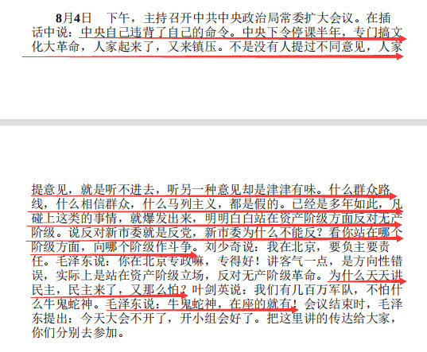图片来源：中央文献研究室《毛泽东年谱》
毛主席起草的《中国共产党中央委员会关于无产阶级文化大革命的决定》（一九六六年八月八日）：
二、主流和曲折
广大的工农兵、革命的知识分子和革命的干部，是这场文化大革命的主力军。一大批本来不出名的革命青少年成了勇敢的闯将。他们有魄力、有智慧。他们用大字报、大辩论的形式，大鸣大放，大揭露，大批判，坚决地向那些公开的、隐蔽的资产阶级代表人物进行了进攻。在这样大的革命运动中，他们难免有这样那样的缺点，但是，他们的革命大方向始终是正确的。这是无产阶级文化大革命的主流。无产阶级文化大革命正在沿着这个大方向继续前进。文化革命既然是革命，就不可避免地会有阻力。这种阻力，主要来自那些混进党内的走资本主义道路的当权派，同时也来自旧的社会习惯势力。这种阻力目前还是相当大的，顽强的。但是，无产阶级文化大革命毕竟是大势所趋，不可阻挡。大量事实说明，只要群众充分发动起来了，这种阻力就会迅速被冲垮。由于阻力比较大，斗争会有反复，甚至可能有多次反复。这种反复，没有什么害处。它将使无产阶级和其它劳动群众，特别是年轻一代，得到锻炼，取得经验教训，懂得革命的道路是曲折的，不平坦的。
......三、“敢”字当头，放手发动群众
党的领导敢不敢放手发动群众，将决定这场文化大革命的命运。目前党的各级组织，对文化革命运动的领导，存在着四种情况。（一）能够站在运动的最前面，敢于放手发动群众。他们是“敢”字当头、无所畏惧的共产主义战士，是毛主席的好学生。他们提倡大字报、大辩论，鼓励群众揭露一切牛鬼蛇神，同时也鼓励群众批评自己工作中的缺点和错误。
......四、让群众在运动中自己教育自己
无产阶级文化大革命，只能是群众自己解放自己，不能采用任何包办代替的办法。要信任群众，依靠群众，尊重群众的首创精神。要去掉“怕”字。不要怕出乱子。毛主席经常告诉我们，革命不能那样雅致，那样文质彬彬、温良恭俭让。要让群众在这个大革命运动中，自己教育自己，去识别哪些是对的，哪些是错的，哪些作法是正确的，哪些作法是不正确的。要充分运用大字报、大辩论这些形式，进行大鸣大放，以便群众阐明正确的观点，批判错误的意见，揭露一切牛鬼蛇神。这样，才能使广大群众在斗争中提高觉悟，增长才干，辨别是非，分清敌我。
......七、警惕有人把革命群众打成“反革命”有些学校、有些单位、有些工作组的负责人，对给他们贴大字报的群众，组织反击，甚至提出所谓反对本单位或工作组领导人就是反对党中央，就是反党反社会主义，就是反革命等类口号。他们这样做，必然要打击到一些真正革命的积极分子。这是方向的错误，路线的错误，决不允许这样做。有些有严重错误思想的人们，甚至有些反党反社会主义的右派分子，利用群众运动中的某些缺点和错误，散布流言蜚语，进行煽动，故意把一些群众打成“反革命”。要谨防扒手，及时揭穿他们耍弄的这套把戏。

1966年10月24日，毛主席在中央工作会议上的讲话：
依我看,这次会开得比较好些。上次会是灌而不进，没有经验。这次会议有了两个月的经验，一共不到五个月的经验。民主革命搞了二十八年，犯了多少错误？！死了多少人？！社会主义革命搞了十七年，文化革命只搞了五个月，最少得五年才能得出经验。一张大字报，一个红卫兵，一个大串联，谁也没料到，连我也没料到，弄得各省市“呜呼哀哉”。学生也犯了一些错误，主要是我们这些老爷们犯了错误。
邓小平关于大字报的讲话、批语。
《邓小平文选》第二卷《目前的形势和任务》一九八○年一月十六日在中共中央召集的干部会议上的讲话。
实现民主和法制，同实现四个现代化一样，不能用大跃进的做法，不能用“大鸣大放”的做法。就是说，一定要有步骤，有领导。否则，只能助长动乱，只能妨碍四个现代化，也只能妨碍民主和法制。“四大”，即大鸣、大放、大字报、大辩论，这是载在宪法上的。现在把历史的经验总结一下，不能不承认，这个“四大”的做法，作为一个整体来看，从来没有产生积极的作用。应该让群众有充分的权利和机会，表达他们对领导的负责的批评和积极的建议，但是“大鸣大放”这些做法显然不适宜于达到这个目的。因此，宪法有关“四大”的条文，根据长期实践，根据大多数干部和群众的意见，党中央准备提请人大常委会和全国人大审议，把它取消。
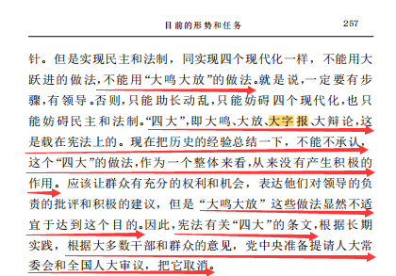
图片来源：《邓小平文选》第二卷
《邓小平文选》第二卷《坚持党的路线，改进工作方法》一九八○年二月二十九日）中共十一届五中全会第三次会议上的讲话。
全会建议全国人民代表大会修改宪法第四十五条，取消其中关于“四大”即大鸣、大放、大字报、大辩论的规定，这在保障国家政治生活的安定方面，也是一个很重要的问题。
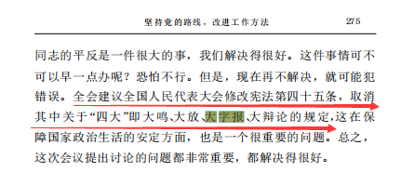
图片来源：《邓小平文选》第二卷

《邓小平文选》第三卷《搞资产阶级自由化就是走资本主义道路》一九八五年五月二十日同陈鼓应教授的谈话。
中国在粉碎“四人帮”以后出现一种思潮，叫资产阶级自由化，崇拜西方资本主义国家的“民主”、“自由”，否定社会主义。这不行......因为他们搞的这一套无非是大鸣、大放、大字报，出非法刊物，实际上是一种动乱，是“文化大革命”遗留下来的做法。不能让这股风刮起来。全国人大一九八○年专门做了决议，废除宪法中肯定“大鸣、大放、大辩论、大字报”的条款，这个条款是“文化大革命”中写进宪法的。那些崇拜西方“民主”的人总想搞这个“四大”
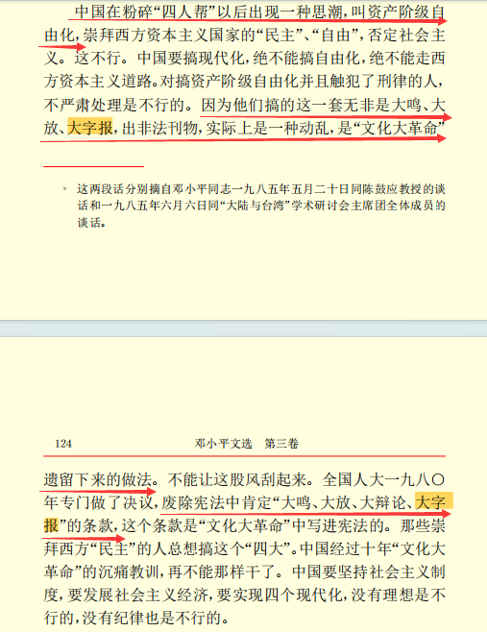
图片来源：《邓小平文选》第三卷
《邓小平文选》第三卷《在党的十二届六中全会上的讲话》，一九八六年九月二十八日在中共十二届六中全会讨论《中共中央关于社会主义精神文明建设指导方针的决议》（草案）时的讲话。
大家可以回想一下，粉碎“四人帮”以后，全国人大在一九八○年通过一个议案，取消宪法中的关于“大鸣、大放、大辩论、大字报”这一条。为什么做这件事？因为有一股自由化思潮。搞自由化，就会破坏我们安定团结的政治局面。
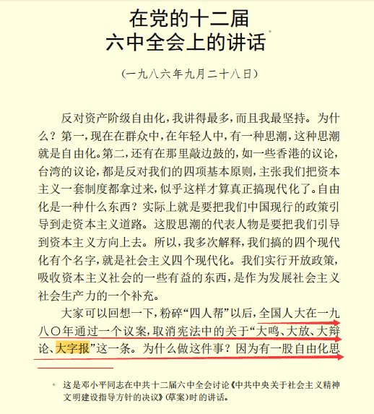
图片来源：《邓小平文选》第三卷
《邓小平文选》第三卷《旗帜鲜明地反对资产阶级自由化》，一九八六年十二月三十日关于学生闹事问题同几位中央负责同志的谈话。
处理学生闹事是一件大事，领导要旗帜鲜明，群众才能擦亮眼睛。《人民日报》三篇文章〔８１〕写得不错，《北京日报》社论《大字报不受法律保护》写得也不错，李瑞环在天津的讲话〔８２〕也不错。正因为态度鲜明了，给积极分子鼓了气，中间群众才能站过来。领导态度坚决了，就闹不起来了。
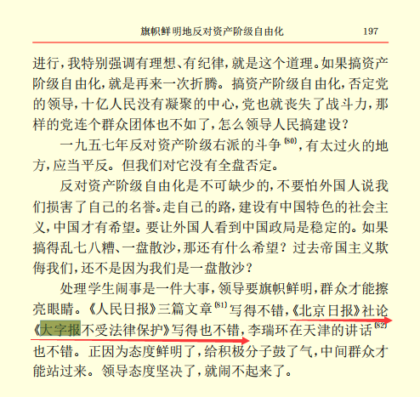
图片来源：《邓小平文选》第三卷
《邓小平文选》第三卷《结束严峻的中美关系要由美国采取主动》，一九八九年十月三十一日会见美国前总统尼克松时谈话的一部分。
说我们只搞经济体制改革，不搞政治体制改革，这不对。我们的政治体制改革是有前提的，即必须坚持四项基本原则。发展经济要有一个稳定的局势，中国搞建设不能乱。今天来一个示威，明天来一个大鸣大放大字报，就没有精力搞建设。
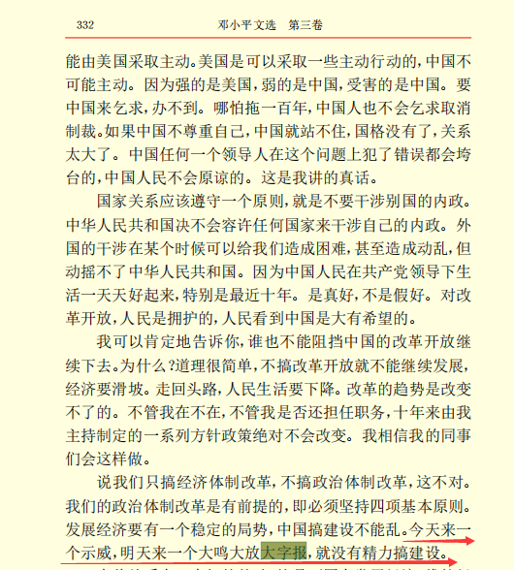
图片来源：《邓小平文选》第三卷

